NONA AULA PRÁTICA – ESPECTROGRAMA

G. P. Calais, M. V. R. Campos

UFV, Viçosa, Brasil

E-mails: gabriel.calais@ufv.br, marciovonrondow96@gmail.com

Resumo: O presente relatório trata de uma aula prática sobre espectrograma no software MATLAB. O objetivo da aula foi aprender sobre espectrogramas e suas finalidades. Para tanto, foram mostradas algumas aplicações do mesmo, além da proposição de exercícios. Com os exercícios foi possível o aprendizado sobre o assunto.

Palavras-chave: MATLAB, espectrograma, frequência, áudio, imagens.

Introdução

Espectrogramas são gráficos que analisam dinamicamente a densidade espectral de energia. Os valores são indicados no plano tempo x frequência e poderiam ser traçados através de um gráfico de superfície, mas a forma usual para o espectrograma é planar: diferentes cores para indicar a intensidade da densidade espectral de energia, variando do violeta ao vermelho do espectro visível.
Todo o som complexo, por exemplo, pode ser decomposto em uma combinação de sons mais simples, harmonicamente relacionados. Quando quebramos um determinado som em seus componentes simples, estamos realizando uma análise espectral. (Wikipédia)
A nona aula prática da disciplina de Processamento Digital de Sinais consistiu na apresentação e aplicação de conceitos sobre espectrograma no software MATLAB.
Na prática em questão, o software foi usado para a compreensão das aplicações de espectrogramas, além de suas aplicações análise de sinais de áudio e de imagem, através de orientações e utilizando o comando help.

Materiais e métodos

Foi utilizado o software MATLAB com a finalidade de aprender sobre as aplicações dos espectrogramas no processamento de diferentes tipos de sinais.
Alguns dos comandos mais importantes utilizados na aula prática constam na tabela 1.

Tabela 1: Principais comandos da aula prática.

Comando | Função
abs | Calcula o módulo de um número.
subplot | Divide uma figura em vários gráficos.
load | Carrega um arquivo para a workspace.
audioread | Carrega um arquivo de som para a workspace.
sound | Reproduz um arquivo de som da workspace.
fft | Realiza a transformada rápida de Fourier.
espectrograma | Calcula o espectrograma de um sinal.
plot | Plota um gráfico bidimensional em uma figura.
surf | Plota um gráfico tridimensional em uma figura.

O espectrograma construído divide o sinal em janelas, realiza a transformada de Fourier para cada janela e plota o módulo das transformadas. O espectrograma exibe informações do sinal da frequência em função do tempo.
Disponibilizou-se na prática a função do espectrograma no software MATLAB dada a seguir:

[S,F,T] = espectrograma(y,nwindow,noverlap,nfft,fs) (1)

sendo S a variável de magnitude, F a frequência e T o tempo. A variável y é o sinal de entrada, nwindow é o tamanho das janelas com noverlap amostras de sobreposição entre as janelas adjacentes. O comando nfft é a transformada inversa de Fourier, fs é o tamanho do sinal de entrada
A partir da função implementada (1), calculou-se o espectrograma de uma função cossenoidal com frequência variável, identificando sua amplitude, frequência e tempo, além de analisar suas desvantagens e vantagens em relação a informação temporal do aumento da frequência do sinal.
Após a análise da função construída, foi realizado o exercício de leitura de um sinal sonoro. Foi disponibilizado um arquivo de áudio no qual aplicou-se o espectrograma em seu sinal a fim de verificar informações escondidas na imagem plotada no tempo x frequência. A partir do espectrograma obtido, foram realizadas análises sobre o comportamento do som com a imagem gerada.
No exercício seguinte aplicou-se a função espectrograma em duas músicas. Na primeira música chamada “∆M⁻¹_{i} = −α$\sum_{n=1}^{N}{D_{i} [n]}$[Σ_{j∈C{i}}F_{ij} [n − 1] + F ext_{i} [n⁻¹ ]] ” de Richard David James, conhecido como Aphex Twin, verificou-se a resposta gerada em uma faixa de tempo de 5:27 a 5:37 minutos, e a segunda música do artista Venetian Snares, chamada “Look”, observou-se o resultado durante todo o instante da música.
Por fim, foi analisado o espectrograma do canto de duas baleias de espécies distintas. Carregou-se três variáveis: duas matrizes e uma frequência de amostragem. Cada matriz guardava os dados de uma espécie de baleia, sendo que cada uma de suas linhas representavam um chamado. Foram reproduzidos trechos dos cantos das duas espécies de baleias e em seguida observou-se seu espectrograma identificando as diferenças de frequências emitidas no tempo por cada uma delas e confirmando a distinção entre as duas espécies.

Resultados

Após os testes feitos implementou-se o código de programação com suas devidas finalidades. Nas figuras constam os resultados da resolução dos problemas propostos.
Figura 1: Sinal cossenoidal.

Figura 2: Espectro em frequência do sinal cossenoidal.

Figura 3: Espectrograma do sinal cossenoidal.

Figura 4: Visão tridimensional do espectrograma do sinal cossenoidal.
Figura 5: Espectro em frequência do áudio Lena.

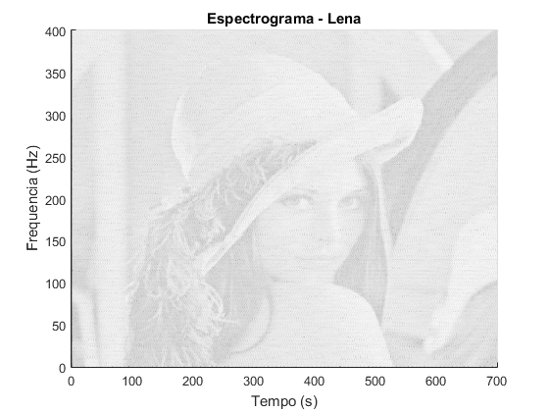
Figura 6: Espectrograma do sinal de áudio Lena.

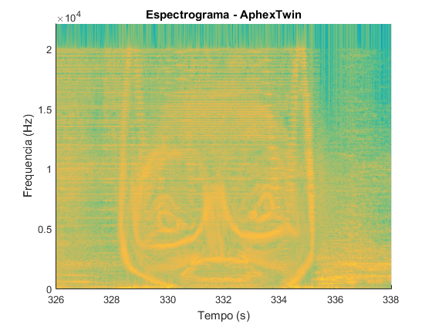
Figura 7: Espectrograma do sinal Aphex Twin.

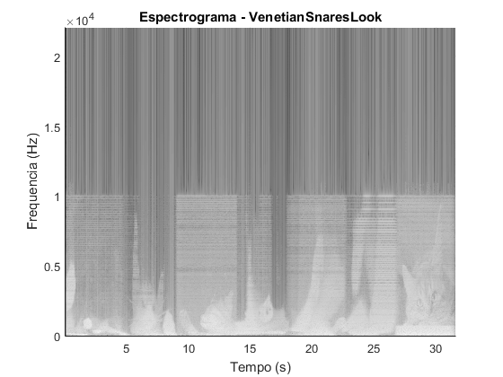
Figura 8: Espectrograma do sinal Venetian Snares Look.
Figura 9: Espectrograma do canto de duas baleias da primeira espécie.

Figura 10: Espectrograma do canto de duas baleias da segunda espécie.

Discussão

No primeiro exercício prático, verificou-se o comportamento do sinal cossenoidal criado analisando as frequências dispostas no tempo. Na figura 2, é possível verificar as frequências presentes no sinal. Porém através do espectrograma mostrado nas figuras 3 e 4, é possível verificar em que parte do sinal essas frequências aparecem, ou seja, é possível averiguar sua disposição no tempo.
Nesse sentido, o espectrograma mostra-se vantajoso pelo fato de que, através de seu uso, torna-se possível identificar as frequências predominantes em variadas partes de um sinal. Essa é uma característica útil num processo de filtragem na frequência. Não foram observadas situações em que o espectrograma fosse desvantajoso.
No exercício seguinte carregou-se um arquivo de áudio que foi gerado a partir de uma imagem. Esse fato foi observado pelo espectrograma do áudio, que resulta na imagem da modelo sueca Lena Söderberg. O arquivo de áudio pode ter sido gerado a partir da imagem de modo que as colunas da matriz imagem representem o tempo e as linhas representem frequências.
Com relação à coloração da imagem, analisando em tons de cinza, pode-se afirmar que os tons mais claros indicam maior magnitude de determinada frequência ao passo que os tons mais escuros representam menor magnitude.
Portanto, o como o espectrograma se trata de uma imagem, é esperado que o áudio sejam somente ruídos, já que as frequências estão distribuídas pelo espectro de forma que resultem na espectrografia que consta na figura 6, fato que é verificado ao ouvir-se o arquivo de áudio. Essa técnica pode ser útil para esconder informações em arquivos de áudio, dificultando seu acesso.
Em seguida, analisou-se o espectrograma de duas músicas disponibilizadas. O objetivo era encontrar informações escondidas nos arquivos de áudio. As informações encontradas constam nas figuras 7 e 8. Na primeira observa-se uma figura que se assemelha a um rosto, que seria o rosto do criador da música. Já na figura 8 é possível ver várias cabeças de gato.
O último exercício proposto, consistiu na análise do canto de diferentes espécies de baleias utilizando-se o espectrograma, a fim de verificar alguns padrões que ajudam na diferenciação.
Para isso, foram escolhidos cantos de espécies diferentes de baleia. Ao ouvir os sons, as diferenças de sonoridade são imperceptíveis ao ouvido, sendo possível somente discernir os sons pelo momento em que as frequências agudas são emitidas.
Já quando se analisa os espectrogramas destes sons as diferenças se tornam evidentes, como é possível observar nas figuras 9 e 10. É possível identificar um padrão nos cantos de uma mesma espécie, já que os formato predominante nos espectrogramas de baleias de uma mesma espécie são semelhantes. Além disso, pode-se perceber que essas frequências estão dispostas de maneira diferente nos espectrogramas das duas espécies analisadas.
Dessa forma, percebe-se coerência entre o som ouvido e seu espectrograma, já que os sons agudos variam com o tempo e, pelo espectrograma, pode-se perceber essa disposição das frequências predominantes do sinal.

Conclusão

Dado o exposto, a prática em questão focou em espectrogramas como ferramentas para análise de sinais a partir das frequências presentes no sinal dispostas no tempo. De acordo com os resultados obtidos e discutidos, foi possível observar as aplicações do espectrograma como ferramenta de análise de sinais. Assim, pode-se concluir que este recurso matemático pode ser amplamente utilizado na análise do comportamento de diferentes tipos de sinais em que a frequência é característica fundamental, como os de som e de imagem.

Referências

[1] LATHI, B.P. Sinais e Sistemas Lineares. 2ª edição. Porto Alegre, Bookman, 2007.
[2] Mathworks. Disponível em: <https://www.mathworks.com/help/matlab/>. Acessado em 04/10/2019

